La guía en español comienza en la página 8

ZOOM ACCOUNT ACTIVATION GUIDANCE:
Please follow the guidance below for activating your @student.pppcs.org Zoom account. If you encounter any challenges, please call:
- 410-558-1230 Extension 323 for English Support
- 443-792-9626 for Spanish Support
BEFORE YOU BEGIN, MAKE SURE YOU ARE SIGNED OUT OF ALL GOOGLE ACCOUNTS!
- STEP 1: SIGN IN TO YOUR STUDENT GMAIL ACCOUNT:
  - Go to www.gmail.com using Google Chrome
  - Click “Sign In” in the upper right hand corner

  - Sign in using your PPPCS student account: firstname.lastname@student.pppcs.org.

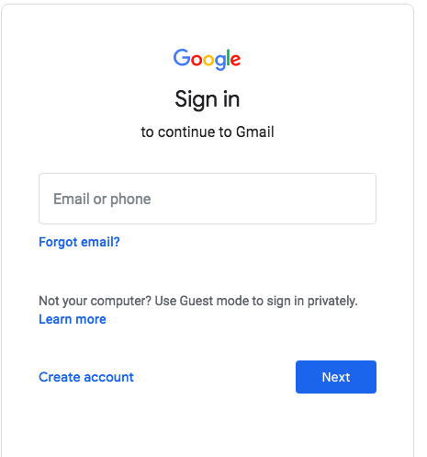

  - Enter your PPPCS student account password: lower case “p” followed by your student ID.
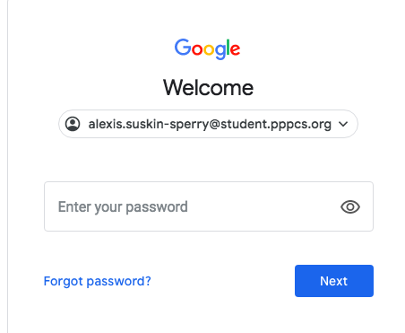

- STEP 2: Find an email sent on 9/11/20 that reads "ZOOM Account Invitation”
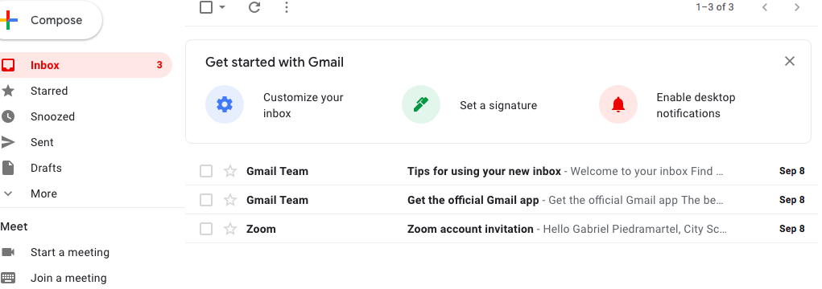

- STEP 3: Click “Approve the Request”

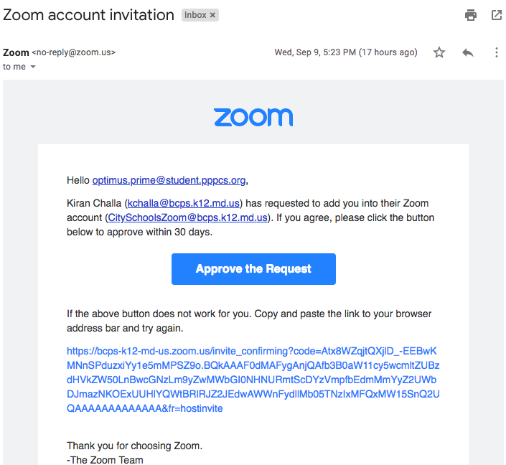

- STEP 4: “I Acknowledge and Switch”
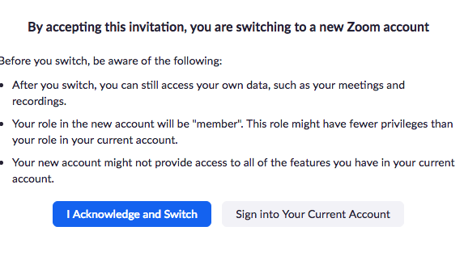

- STEP 4: You should now see a message: “Your Account has been switched successfully”.
  - DO NOT click Sign In to Profile Page

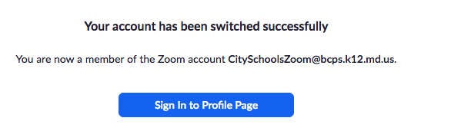

- STEP 5: Open a new tab in your browser and go to www.Zoom.us

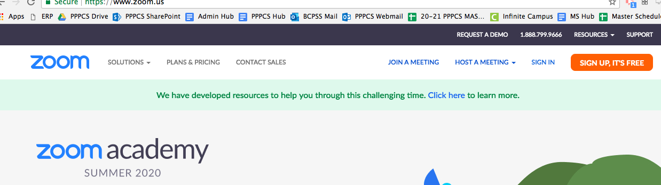

- STEP 6: Click “Sign In”

- STEP 7: Click “Sign in with GOOGLE”
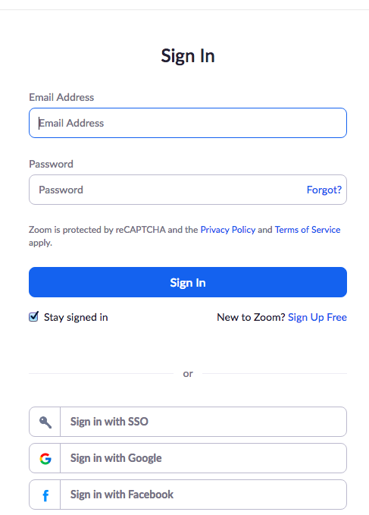

- STEP 9: Enter your PPPCS student account:
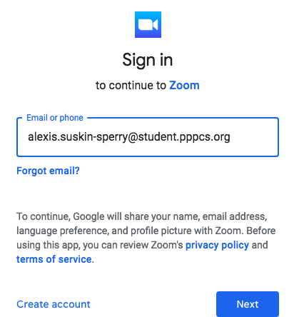

- STEP 10: Enter your PPPCS student password:
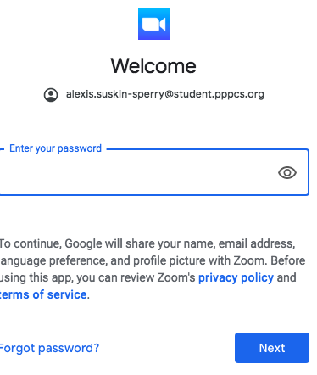

- STEP 11: You may be asked to confirm your date of birth at this stage. If that is the case, enter your parent or guardian’s date of birth. Users must be older than 16 to have a zoom account.
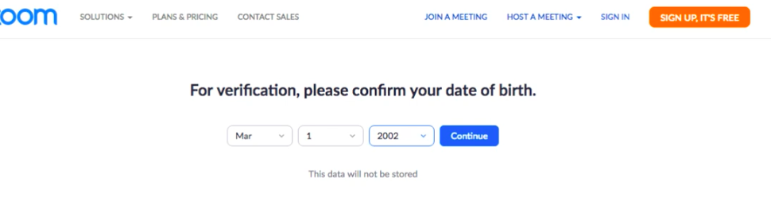

- STEP 12: After you have clicked “Create Account”, you should be signed in!
  - Click on “Profile” on the right hand side of the screen and confirm that your account is listed as a Patterson Park Public Charter School account.
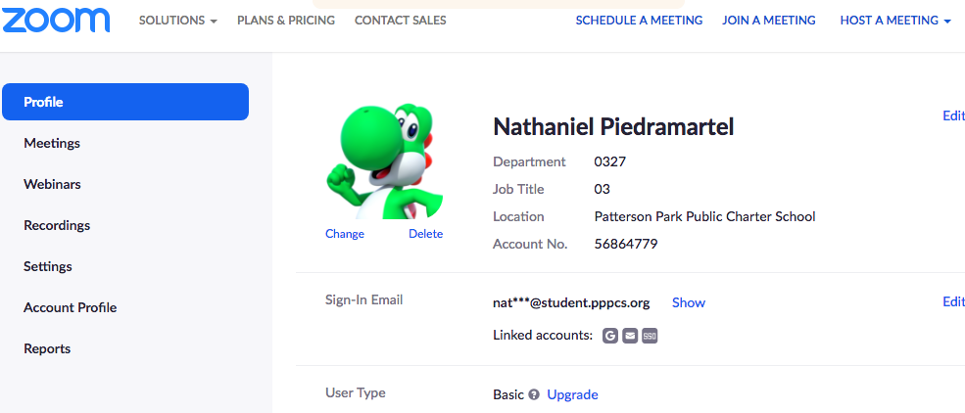

- STEP 13: Get ready for an awesome class, because you’re ready to sign in to your next class as an authenticated user!

GUÍA DE ACTIVACIÓN DE LA CUENTA DE ZOOM:
Siga las instrucciones a continuación para activar su cuenta de Zoom @ student.pppcs.org. Si encuentra algún desafío, llame al:
- 410-558-1230 Extensión 323 para soporte en ingles
- 443-792-9626 para soporte en español

ANTES DE COMENZAR, ASEGÚRESE DE CERRARSE EN TODAS LAS CUENTAS DE GOOGLE.

- PASO 1: INGRESE A SU CUENTA GMAIL DE ESTUDIANTE:
  - Vaya a www.gmail.com
  - Haga clic en "Sign In" en la esquina superior derecha

- Inicie sesión con su cuenta de estudiante PPPCS:
  - firstname.lastname@student.pppcs.org.

  - Ingrese la contraseña de su cuenta de estudiante de PPPCS: minúscula “p” seguida de su identificación de estudiante.

- PASO 2: busque un correo electrónico enviado el 11/9/20 que diga "Invitación de cuenta de ZOOM"

- PASO 3: Haga clic en “Approve the Request”

- PASO 4: Haga clic en “I Acknowledge and Switch”

- PASO 4: Ahora debería ver un mensaje: “Your Account has been switched successfully”.
  - NO haga clic en Iniciar sesión en la página de perfil

- PASO 5: Abra una nueva pestaña en su navegador y vaya a www.Zoom.us

- PASO 6: Haga clic en “Sign In”

- PASO 7: Haga clic en “Sign in with GOOGLE”

- PASO 9: Ingrese su cuenta de estudiante PPPCS:

- PASO 10: Ingrese su contraseña de estudiante PPPCS:

- PASO 11: Es posible que se le solicite que confirme su fecha de nacimiento en esta etapa. Si ese es el caso, ingresa la fecha de nacimiento de tu padre o tutor. Los usuarios deben tener más de 16 años para tener una cuenta de zoom.

- PASO 12: Después de hacer clic en “Create Account”,¡debe iniciar sesión!
  - Haga clic en "Profile" en el lado derecho de la pantalla y confirme que su cuenta figura como una cuenta de Patterson Park Public Charter School.

- PASO 13: ¡Prepárate para una clase increíble, porque estás listo para iniciar sesión en tu próxima clase como usuario autenticado!

